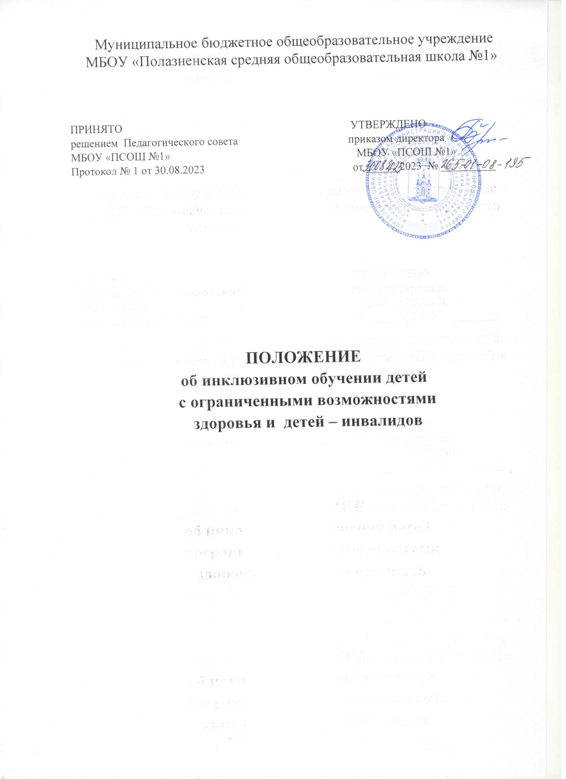

Общие положения

1.1. Настоящее Положение об инклюзивном обучении детей с ограниченнымивозможностями здоровья и детей – инвалидов (далее – Положение)муниципального бюджетного общеобразовательного учреждения «Полазненская средняя общеобразовательная школа №1» (далее – Школа) разработано в соответствии с:
- Конституцией Российской Федерации,
- Федеральным законом Российской Федерации от 29.12.2012 года № 273-ФЗ «Об образовании в Российской Федерации» (с изменениями и дополнениями),
- Приказом Минобрнауки Российской Федерации от 19.12.2014 № 1598 «Об утверждении Федерального государственного образовательного стандарта начального общего образования обучающихся с ограниченными возможностями здоровья»,
- Приказом Минобрнауки Российской Федерации от 19.12.2014 № 1599 «Об утверждении Федерального государственного образовательного стандарта образования обучающихся с умственной отсталостью (интеллектуальными нарушениями)»,
- Адаптированной основной образовательной программой
начального общего образования Школы,
- Уставом Школы.
  - Настоящее Положение определяет порядок реализации образовательных программ для детей с ограниченными возможностями здоровья (далее – ОВЗ) и детей – инвалидов в Школе.
  - Инклюзивное обучение – это обеспечение равного доступа к образованию всех обучающихся с учетом разнообразия особых образовательных потребностей и индивидуальных возможностей.
  - Цель инклюзивного образования – обеспечение доступа к качественному образованию детей с ОВЗ, необходимого для их максимальной адаптации и полноценной интеграции в общество.
  - Зачисление ребенка с ОВЗ в общеобразовательный класс осуществляется приказом директора Школы с согласия родителей (законных представителей) и на основании рекомендаций психолого-медико-педагогической комиссии с указанием программы обучения.
  - Задачи инклюзивного образования:
- создание эффективной системы психолого-педагогического и медикосоциального сопровождения обучающихся с ОВЗ в Школе с целью максимальной коррекции недостатков их психофизического развития;
- освоение обучающимися образовательных программ в соответствии с государственным образовательным стандартом;
- формирование у всех участников образовательных отношений толерантного отношения к проблемам детей с ОВЗ.
  - Формы и степень образовательной интеграции ребенка с ОВЗ могут варьироваться в зависимости от характера и степени выраженности недостатков его психического и (или) физического развития.
  - Инклюзивное обучение может быть организовано:
    - посредством совместного обучения детей с ОВЗ и детей с нормированным здоровьем в одном общеобразовательном классе по программам начального общего и основного общего образования. Наполняемость класса инклюзивного обучения не должна превышать 25 обучающихся: из них 3-5 детей с нарушениями однородного характера (задержка психического развития);
    - посредством сочетания форм совместного обучения детей с ОВЗ и детей с нормированным здоровьем в одном классе Школы и формы обучения детей с ОВЗ в отдельной подгруппе в рамках утвержденного индивидуального образовательного маршрута для изучения материала, вызывающего трудности в усвоении педагогом-специалистом;
    - посредством функционирования класса для детей с ОВЗ в Школе для детей, не имеющих таких ограничений или имеющих другие ограничения здоровья. Интегрированный (инклюзивный) класс комплектуется с учетом сокращенной наполняемости. Рекомендуемое количество обучающихся с ОВЗ составляет не более 6 человек (с целью недопущения снижения уровня общего образования в классе).

Организация интегрированного (инклюзивного) обучения
2.1. Прием обучающихся с ОВЗ в Школу осуществляется в соответствии с общим порядком, установленным федеральным законодательством, законами и иными нормативными актами с учетом особенностей. Прием обучающихся с ОВЗ на интегрированную (инклюзивную) форму обучения осуществляется на основании рекомендаций Психолого-медико-педагогической комиссии (далее ПМПК) по выбору образовательной программы и формы обучения, а также на основании заявления родителей (законных представителей) и оформляется приказом директора Школы.
2.2. Обучение детей с ОВЗ, с задержкой психического развития и с умственной отсталостью (интеллектуальными нарушениями) может быть организовано с учетом развития ребенка:
- по образовательным программам начального общего, основного общего образования;
- адаптированным образовательным программам в соответствии с рекомендациями ПМПК;
- по индивидуальной образовательной программе.
  - В целях создания целостной системы, обеспечивающей оптимальные условия для обучения, воспитания и социальной адаптации детей с особыми образовательными потребностями в соответствии с их возрастными и индивидуальными особенностями, уровнем актуального развития, состоянием соматического и нервно-психического здоровья могут быть созданы классы для инклюзивного, совместного обучения детей с ОВЗ и детей с нормированным здоровьем (далее инклюзивные классы).
  - Школа вправе определить диагностический период сроком до 1 месяца с момента начала интегрированного (инклюзивного) обучения лицу с ОВЗ, в течение которого подтверждается возможность/невозможность обучения ребенка с ОВЗ в форме интегрированного (инклюзивного) обучения в Школе. При наличии положительной динамики в обучении ребенка с ОВЗ по окончании данного периода обучение продолжается в данной Школе. В случае если по истечении диагностического периода Педагогический совет Школы совместно с ПМПК Школы выносит заключение о невозможности Школе создать условия для обучения конкретного лица с ОВЗ на данном этапе в форме интегрированного (инклюзивного) обучения, директор Школы информирует об этом такое лицо (его родителей, законных представителей). В этом случае лицо с ОВЗ направляется на ПМПК для решения вопроса о подборе оптимальной для него формы организации образовательной деятельности на данном этапе обучения.
  - Обучающиеся c ОВЗ, успешно усваивающие адаптированные образовательные программы, по решению ПМПК и Педагогического совета переводятся в следующий класс.
  - Содержание общего образования и условия организации обучения детей - инвалидов определяется в соответствии с индивидуальной программой реабилитации инвалида.

Организация образовательной деятельности для детей с ОВЗ в условиях интегрированного (инклюзивного) обучения
3.1. Образовательная деятельность в классах интегрированного (инклюзивного) обучения осуществляется в соответствии с общеобразовательными программами трех уровней общего образования:
I уровень – начальное общее образование (нормативный срок освоения 4 года); II уровень – основное общее образование (нормативный срок освоения 5 лет);
III уровень – среднее общее образование (нормативный срок освоения 2 года). 3.2. Обучение и коррекция развития детей с ОВЗ осуществляется по образовательным программам, разработанным на базе основных общеобразовательных программ с учетом психофизических особенностей и возможностей таких обучающихся. Для составления учебного плана интегрированного (инклюзивного) обучения детей с ОВЗ для 5-9 классов может быть использован базисный учебный план специальных (коррекционных) образовательных учреждений. В целях, указанных в данном положении, для детей с ОВЗ, включенных в программу интегрированного (инклюзивного) образования, в каждом случае составляется индивидуальный учебный план, учитывающий специфику и характер отклонений и возможностей таких обучающихся. Индивидуальный учебный план обучающегося по адаптированной программе обучения является приложением к договору, заключаемому между администрацией Школы и родителями ( законными представителями) ребенка с ОВЗ. Индивидуальный учебный план разрабатывается на учебный год, полгода, четверть, его изменение возможно на основании итогов аттестации, решений ПМПК, а также по ходатайству родителей (законных представителей) в рамках возможностей, имеющихся в Школе. При отсутствии в Школе условий, оптимальных индивидуальным особенностям ребенка и невозможности их немедленного создания, а также при необходимости углубленной диагностики и /или разрешения конфликтных и спорных вопросов специалисты ППк вправе рекомендовать родителям ( законным представителям) обратиться в ТПМПК для направления на соответствующую форму обучения вне образовательной организации.
3.3. Специфика образовательной деятельности в классах интегрированного (инклюзивного) обучения состоит в организации индивидуальных и групповых коррекционно- развивающих занятий для детей с ОВЗ. Расписание занятий в интегрированных классах составляется с учетом необходимости проведения дополнительных коррекционно-развивающих и предметных занятий, предусмотренных учебными планами, а также с учетом повышенной утомляемости обучающихся с ОВЗ. Все дети с ОВЗ, независимо от степени выраженности нарушений их развития, участвуют совместно с детьми с нормированным здоровьем в проведении воспитательных, культурно- развлекательных, спортивно-оздоровительных и других досуговых мероприятиях.
3.4. Обучение организуется как по общим, так и по специальным учебникам, соответствующим программе обучения с учетом рекомендаций ПМПК.
Решение по этому вопросу принимается на ППк Школы.

Организация прохождения промежуточной и итоговой аттестации для детей с ОВЗ в условиях интегрированного (инклюзивного) обучения
4.1. Оценка знаний обучающихся с ОВЗ в классах интегрированного (инклюзивного) обучения осуществляется в соответствии с принятым в Школе порядком промежуточной и итоговой аттестации детей с ОВЗ, участвующих в программе интегрированного (инклюзивного) обучения и с учетом особенностей развития ребенка с ОВЗ. Решение о промежуточной аттестации обучающихся с ОВЗ принимает Педагогический совет совместно с ППк Школы. В зависимости от результатов усвоения индивидуального учебного плана, на основании выводов ППк Школы и (или) медицинских показаний, а также по заявлению родителей (законных представителей) аттестация обучающихся с ОВЗ может проводиться в общей аудитории со всеми выпускниками, либо с обеспечением специальных условий, соответствующих особенностям физического развития и состоянию здоровья детей с ОВЗ (отдельная аудитория, присутствие помощника, использование специальных технических средств, возможность приема пищи и (или) лекарств, увеличение длительности прохождения аттестации).
4.2. Государственная итоговая аттестация детей с ОВЗ, обучавшихся в условиях интегрированного (инклюзивного) обучения, по программам основного общего и среднего общего образования проводится в соответствии с нормативными документами федерального, регионального и муниципального уровня.
4.3. Детям с ОВЗ (с различными формами умственной отсталости), обучавшимся по адаптированным основным общеобразовательным программам выдается свидетельство об обучении по образцу и в порядке, которые устанавливаются федеральным органом исполнительной власти, осуществляющим функции по выработке государственной политики и нормативно-правовому регулированию в сфере образования.
4.4. Дети с ОВЗ, освоившие основные общеобразовательные программы основного общего и среднего общего образования, допускаются к государственной итоговой аттестации.
4.5. Выбранные выпускником форма государственной итоговой аттестации и общеобразовательные предметы, по которым он планирует сдавать экзамены, указываются им в заявлении.
4.6. Государственный выпускной экзамен для выпускников с ОВЗ организуется с учетом особенностей психофизического развития, индивидуальных возможностей выпускников и состояния их здоровья с обеспечением специальных условий, гарантированных в соответствии с законодательством Российской Федерации. Детям с ОВЗ, успешно освоившим программу основного общего или среднего общего образования, подтвержденные результатами государственной итоговой аттестации, выдается документ государственного образца о получении основного общего или среднего общего образования.

Требования к ресурсам Школы
5.1. Для целей интегративного (инклюзивного) обучения в Школе должна быть создана адаптивная среда, обеспечивающая полноценную интеграцию и личностную самореализацию детей с ОВЗ, что предполагает наличие нормативных, материальных, кадровых, технических и других ресурсов.
5.2. При организации интегрированного (инклюзивного) обучения Школа обязана:
- обеспечить нормативную базу для осуществления интегрированного (инклюзивного) обучения, то есть разработать локальные акты, регламентирующие деятельность по организации интегрированного
(инклюзивного) обучения;
- разработать документацию, позволяющую отследить прохождение образовательной программы, динамику обучения ребенка, его коррекционную подготовку;
- разработать индивидуальные образовательные планы на каждого ребенка с ОВЗ, включенного в программу интегрированного (инклюзивного) обучения;
- обеспечить кадровый ресурс, то есть организацию специального квалифицированного педагогического сопровождения детей с ОВЗ, включенных в программу интегрированного (инклюзивного) обучения (наличие учителя-дефектолога, педагогов, имеющих профессиональную квалификацию. Специалисты должны знать основы специальной психологии и коррекционной педагогики, приемы коррекционной учебно-воспитательной работы, требующей в обязательном порядке реализации дидактических принципов индивидуального и дифференцированного подходов, развивающего, наглядного и практического характера обучения.
- обеспечить материальную базу, соответствующую адаптированным программам обучения;
- обеспечить материально- технические условия, обеспечивающие возможность для беспрепятственного доступа детей с ОВЗ в здания и помещения Школы и организации их пребывания и обучения.

